Lav din egen energibar
– et engineeringforløb til nf (hf) eller biologi (stx)

Lav din egen energibar med rette energiindhold og ernæringsindhold

LÆRERVEJLEDNING

I dette forløb skal eleverne lave en energibar ud fra et selvvalgt formål, fx en energibar til før/efter træning eller til en specifik idrætsgren. Deres eget formål giver dem motivation. Derefter skal de finde energiindholdet af de mulige ingredienser, de vil bruge til baren og ud fra denne information beslutte, hvilke ingredienser de vil bruge, og give et bud på en opskrift. På laboratoriedagene skal de i køkkenet og lave energibarerne og ved smagning vurdere, hvad de kan forbedre ved opskriften. Forløbet afsluttes med en præsentation af energibarerne for tre dommere, hvor konsistens, udseende og smag samt helhedsbedømmelse af de tre gruppers produkter inkl. formål og energiindhold bedømmes.

Forløbsbeskrivelse

- Fag: 1.hf nf ke/bi og 1.g BI (her var det A-niveau studieretningsfag, men kan også være en del af C- eller B-niveau)
- Antal lektioner: 10 moduler á 50 minutter + 2 moduler til bedømmelse og præsentation.
- Kernestof, supplerende stof: Næringsstoffer i fødevarer, energifordeling, empiribaseret arbejde, brug af kemiske og biologiske informationer fra forskellige kilder. Organiske makromolekylers anvendelse og egenskaber.
- Apparatur og materialer til rådighed:
  - Det er en fordel at have et køkkenlaboratorie.
  - Vægt, skål(e), gryde(r), skærebræt, skeer og knive. I mange tilfælde vil en ovn og en mikrobølgeovn også hjælpe.
  - Materialerne skal eleverne selv finde frem til, men de skal kunne skaffes i det lokale supermarked. Vær opmærksom på allergier og andre begrænsninger i råvareudbuddet.

Lærerforberedelse: Eleverne skal hjælpes med at købe ind undervejs i forløbet. Ellers er det faglig forberedelse.

Kort beskrivelse af forløb:
Selve forløbet går ud på at lave en bar ud fra et selvvalgt formål, fx en energibar til før/efter træning eller til en specifik idrætsgren. Det er her det vigtige ved et narrativ kommer ind. Eleverne skal finde et formål til deres energibarer. De får præsenteret forskellige mulige formål som: energibarer til bjergbestigning eller cykling, en lavenergibar til vægttab, en proteinbar til træning osv. Deres eget formål giver dem motivation. Formål og forløb bliver præsenteret i vedlagte power point.

Når eleverne har valgt et formål, skal de ved hjælp af www.kalorie-let.dk/kalorietabel.php finde energiindholdet af de mulige ingredienser, de vil bruge til baren. Ud fra energiindholdet i ingredienserne, skal de beslutte, hvilke ingredienser de vil bruge, og give et bud på en opskrift. Endelig skal de finde det samlede energiindhold i deres energibar ud fra ovenstående oplysninger og deres opskrift. Dette var ikke nemt for dem! Det var nemmere for det rene biologihold end for nf-holdet.

Til sidst skal de sende en indkøbsliste og opskrift til læreren, så han kan gå på indkøb. (Hvis overskud kan eleverne selv sendes på indkøb).

På laboratoriedagene (3 i alt) fremstiller eleverne deres energibarer - 4 barer på ca. 25 g hver og vurderer ved smagning, hvad de kan forbedre ved opskriften. Fx at baren smager anderledes end forventet, smuldrer i konsistensen, smager af mel osv. Derefter gennemgår eleverne en omgang i ”forbedrings-modulet” i engineering-design-proces-modellen (se figur med EDP-modellen herunder), inden de igen går i laboratoriet/køkkenet og forsøger at forbedre deres produkt. Elevernes bud på en optimal energibar bedømmes til sidst af tre eksterne dommere i et panel, der vurderer på smag, konsistens, udseende samt en helhedsvurdering af barens potentiale i forhold til bemeldte målgruppe.

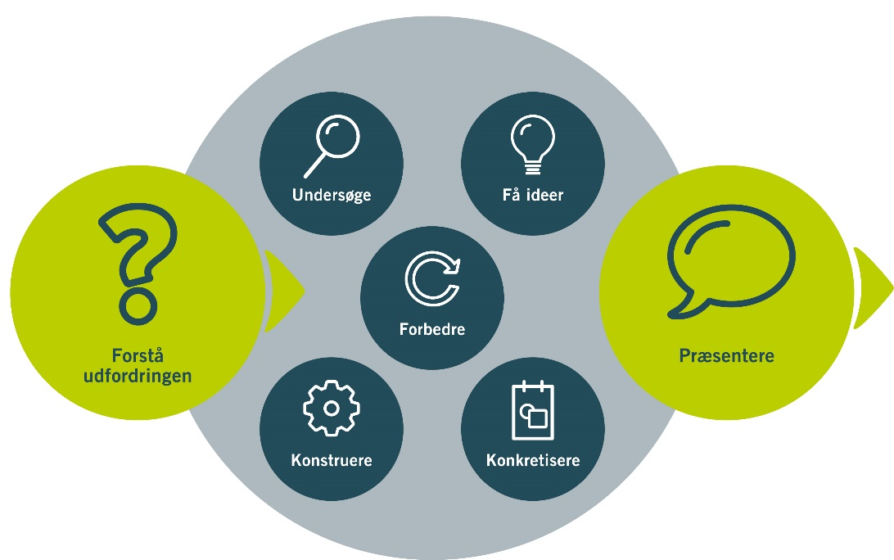

Udfordring og narrativ:
Dette forløb ligger som en afslutning på forløbene om kost og sundhed og sundhed og motion og er derfor tænkt til at skulle repetere de faglige mål og indhold i de to afsluttede forløb samt give eleverne en ”hands-on”-erfaring med at bruge de ingredienser i køkkenet, som de har læst så meget om i bøgerne. Derfor er eleverne også bekendt med fagbegreber som næringsstoffer, energiberegning og fødevarernes sammensætning af de tre energigivende stoffer i kosten. De kender indholdsfortegnelser på fødevarer og kan sætte kostsammensætning sammen med energibehov. Eleverne har læst flg. sider i ”Biologi til tiden”: s.19-34 (Kost og sundhed) og s.35-46 (Motion og kondition).

Forløbet kan virke som en god krog til deres viden og kan sætte nogle ting i perspektiv, da de får en anvendelsesvinkel på deres ellers lidt statiske viden om kost og ernæring samt sundhed. Praksiskoblingen skaber helt automatisk en refleksion hos forskellige elevtyper, som i grupperne havde nogle gode dialoger om kostens sammensætning, og alle de forskellige forbehold man skal tage, når man adresserer én bestemt målgruppe.
Eleverne skal fremstille en energibar
Den skal opfylde et behov hos dem eller et behov, som de kunne forstille sig,
at de vil have på et tidspunkt.
Kravene var 4 barer på 25 g hver.
De skulle opfylde energibehovet (efterprøves ikke eksperimentelt) og være lækre.

Benspænd:
Hvis nogle grupper har svært ved at komme igennem forbedringsfasen, kan der indsættes benspænd som krav eller diskussion om råvarekvalitet og økologi samt allergihensyn. Derudover kan selve tilberedningen diskuteres, fx om det skal være rawfood eller bagt?

Naturvidenskabelige undersøgelser:
De naturvidenskabelige undersøgelser ligger i at få sammensat en energifordeling, der opfylder formålet med baren. Derudover vil en undersøgelse og diskussion af den kemiske nærringssammensætning af ingredienserne kunne give en ekstra faglig dimension.

Engineeringdidaktik:
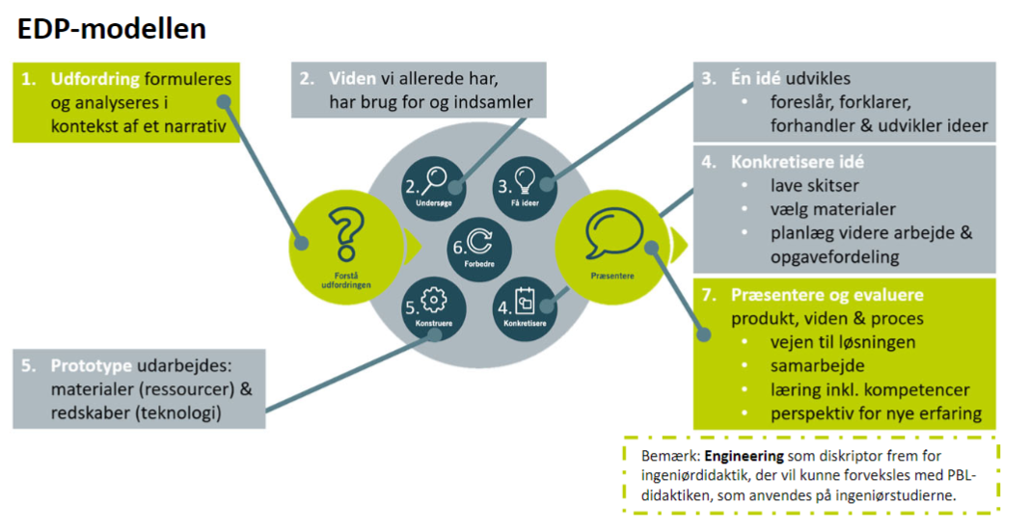
De skal lave en energiberegning, der dokumenter energifordelingen.
Herefter skal de lave en bestillingsliste på råvarerne.
De skal producere en energibar, der opfylder et formål efter eget valg.
Det er afslutningen af et ernærings-forløb, så det har faglig ballast. De skal kunne aflæse og bruge energi-fortegnelser på fødevarer.
De skal kunne aflæse og bruge energifortegnelser på fødevarer. De skal lave selve baren. Der skal produceres 4 barer af 25 g. hver.
De skal udvikle en opskrift på en bar, der opfylder det valgte formål.

6. Forbedringsfasen. Her justeres opskriften med en efterfølgende energiberegning ud fra parametre som smag, konsistens, tilgængelighed og produktionsoptimering.

Undervisningsmetoder
Klassedialog med visualisering af EDP-model og intro til narrativ og udfordring.
Tavleundervisning i form af læreroplæg om udvalgte dele af teori knyttet til ernæringsforløbet.
Selvstændigt arbejde i grupper tilknyttet faser i EDP-modellen.
Eksperimentel undersøgelse - vi lavede prototype efterfulgt af smags- og produktionsoptimering. Vi gjorde det alle i fællesskab, hver gruppe fulgte sin opskrift.
Projektarbejde (hele forløbet er egentlig sat op til at være et projektarbejde, med mere eller mindre lærerstyrede elementer undervejs).

Lektionsplan for engineering-forløbet Lav din egen energibar:
Modul
1-2 | Introduktion af EDP-model  Evt. opfriskning af faglige begreber som energi-indhold, næringsstoffer osv.  Se elev-præsentation
3+4 | Energiberegning på råvarer.  Opskrift og energiberegning på den tænkte energibar.  Her kan det vedhæftede excelark bruges.
5+6 | I køkkenet (laboratoriet) og lave første version af energibaren.  Smagning, vurdering og justering af opskrift og ny energiberegning.
7+8 | I køkkenet (laboratoriet) og lave anden version af energibaren.  Smagning, vurdering og justering af opskrift og ny energiberegning.
9+10 | I køkkenet (laboratoriet) og lave endelige version af energibaren.  Smagning, vurdering og klargøring af præsentation
11+12 | Præsentation af energibar overfor dommere og bedømmelse/klassediskussion.

Det kan evt. skæres ned med et par moduler ved, at eleverne arbejder med energiberegningerne som hjemmearbejde. Det kræver dog et vist fagligt overskud.

Refleksioner
Udfordring og narrativ:
Eleverne var begejstrede og de virkede ekstra motiverede. Det fungerede rigtig godt, at de selv kunne vælge formålet med baren. Det gav dem et virkelig godt ejerskab deres projekt, og fortalte samtidig en del om dem som mennesker. Fx ville én gruppe lave en ”fodbold-kamp-bar” til indtag før kamp (højt kulhydrat samt fibre), mens en anden var mere til ”efter fitness” med højt kulhydrat og proteiner. Gode og tydelige rammer giver relativt stor kreativitet inden for et mindre kerneområde.

Deres faglige udbytte til dels bundet op på deres forhåndsviden, men de lærte også meget nyt undervejs, især om smage og konsistens samt anvendelighed i praksis. De havde meget svært ved at lave energiberegningerne for de færdige barer.

- Anvendelse af engineering-didaktikken i forløbet:
Det var svært at fastholde dem i planlægningsfasen. Derudover var det svært at få dem til at forholde sig kritisk til deres prototyper, som de nok mente, var deres produkt. Men fordi vi i denne omgang kørte 3 runder i køkkenet, så var de nødt til at forholde sig til de parametre, som de skulle bedømmes ud fra til sidst. Men måske 3 gange var i overkanten? Det kan nok godt lade sig gøre med 2…?

Enkelte elever med kompetencer inden for madlavning, planlægning eller træning og kost fik muligheden for at være ovenpå. Det gav dem et kortvarigt selvtillidsboost. Som så desværre forsvandt igen i den daglige undervisning. Men de blomstrede op i ”køkkenet”, og fagligt vil det altid kunne bruges som en god oplevelse med faget, der forhåbentlig giver lyst til yderligere fordybelse.

- Konkrete bearbejdninger og optimeringer af det afprøvede tiltag mhp. næste gang aktiviteten eller forløbet tænkes brugt:
Næste gang vil vi stilladsere energiberegningerne meget mere! Det er her den store faglige udfordring ligger og det er her, de knækker halsen. Når deres beregninger ikke er gode, er det nærmest bare en ”store bagedyst” – og det er ikke meningen. Til gengæld fik de, når det lykkedes, stor indsigt i hvad de faglige mål oprindeligt var i de forløb, som de netop havde afsluttet – så det passede godt som en repetition hos en studieretningsklasse.

Kreditering
Forløbet er udarbejdet og gennemprøvet af Søren Dahlin Elmgreen, Karen Wrist Poulsen og Anders Kruse Kaysen.

